# 小程序前期准备：

1. 安装微信web开发者工具：

下载地址：<https://mp.weixin.qq.com/debug/wxadoc/dev/devtools/download.html>

1. 注册小程序：
   1. 注册地址：<https://mp.weixin.qq.com/wxopen/waregister?action=step1>
   2. 注册注意事项：**使用未被微信公众平台注册，未被微信开放平台注册，未被个人微信号绑定的邮箱**
   3. 注册成功后，会得到一个AppID(小程序ID)。AppID的作用是可以让小程序在真机上运行。
2. 新建项目：

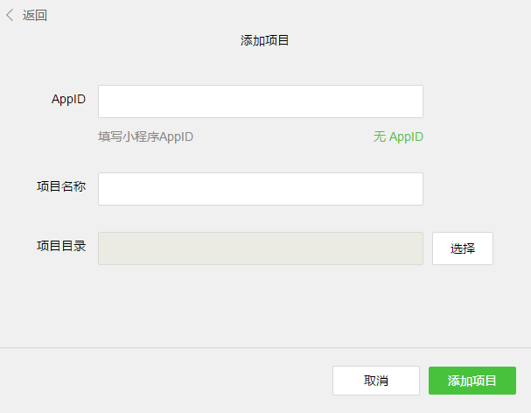

图：1.4.1

# 2. 开始开发小程序：

1.认识小程序的结构

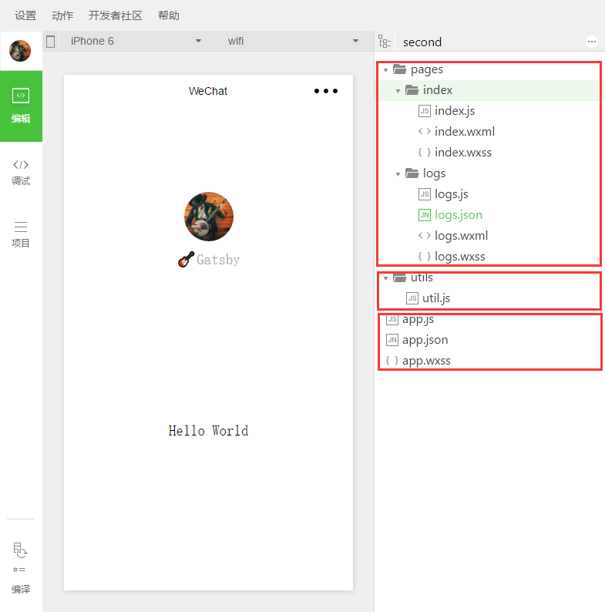

图：2.1.1

* 1. 新建项目默认会产生三类文件：pages文件夹（包含小程序的所有页面）、utils文件夹（存放公共js文件）、还有描述整体程序的 app（app.js、app.json、app.wxss）。如图2.1.1，此项目包括两个页面：index页面和logs页面。
  2. 单独的一个页面文件夹一般包括4类文件，后缀为 .js（js文件）、.json（当前页面的配置文件，用来设置当前页面的标题、修改标题颜色等等）、.wxml（微信版的HTML文件）、.wxss（微信版的CSS文件）。
  3. 从描述整体程序的 app文件开始：
     1. app.js文件：里面可以存放全局函数。
     2. app.json文件：小程序的配置文件。

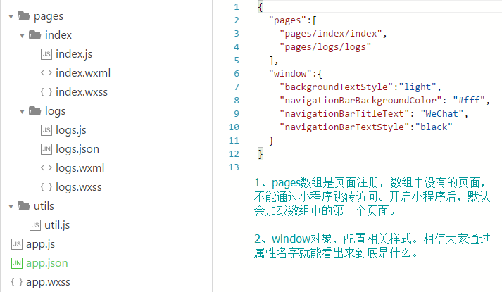

* + 1. app.wxss文件：设置全局样式。

注意事项：**即使 .json文件和 .js文件没用。也要在 .json文件里写上“{ }”，在.js文件里写上“Page({ })”。**

2.小程序的wxml和wxss编写

* 1. 给张截图，自己体会。wxss和css的编写一样。
  2. 小程序的响应式布局：元素宽高单位用 ”rpx” 。如果设计稿是按照iPhone6的尺寸来做的。设计图给的多少 “px” ，元素的大小就设置成相应大小的 “rpx“。

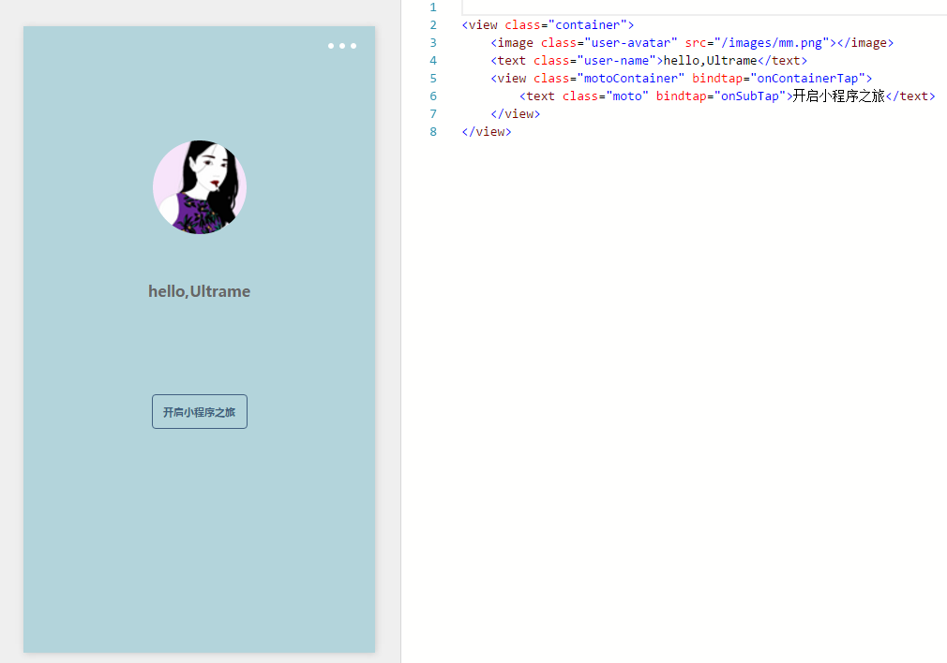

图：2.2.1

3.小程序的js

1. 一般的响应点击事件是tap（手指触摸后马上离开）事件。更多事件，参考[小程序开发文档](https://mp.weixin.qq.com/debug/wxadoc/dev/framework/view/wxml/event.html)。
2. 图2.3.1实现的效果是点击“motoContainer”后，执行“onContainerTap”函数。此函数需要在对应的 Page 中定义同名的函数（如图2.3.2）。不然当触发事件的时候会报错。

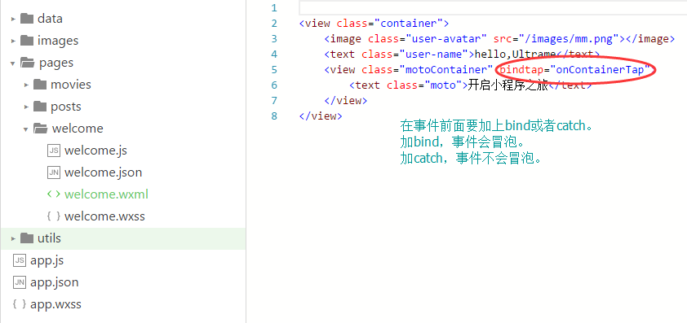

图：2.3.1

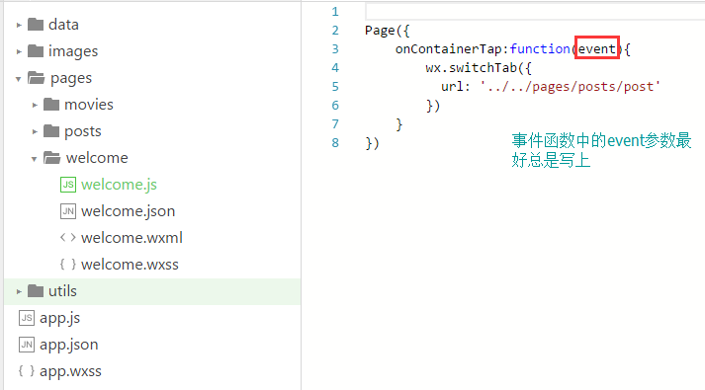

图：2.3.2

1. 页面跳转API：
2. wx.navigateTo：页面跳转到下一页后，能够返回。
3. wx.redirectTo：页面跳转到下一页后，不能返回。
4. wx.switchTab：如果要跳转到带tabBar的页面（如图：2.3.3），只有用wx.switchTab。用法如图2.3.2

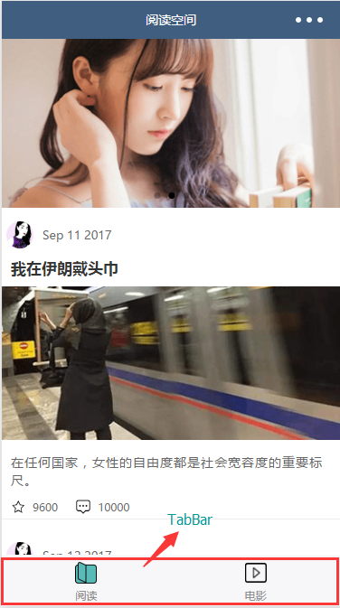

图：2.3.3

1. 在wxss文件中引用另一份wxss文件，利用“@import“。如图2.3.4。

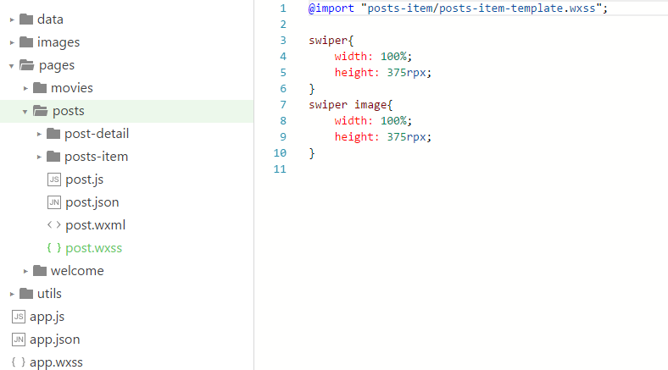

图：2.3.4

1. 公共js在编写完方法后，需要module.exports={ }。在js文件中引用另一份js文件，利用“require“，其中的路径，必须是**相对路径**。使用公共方法的方式，如图2.3.5。

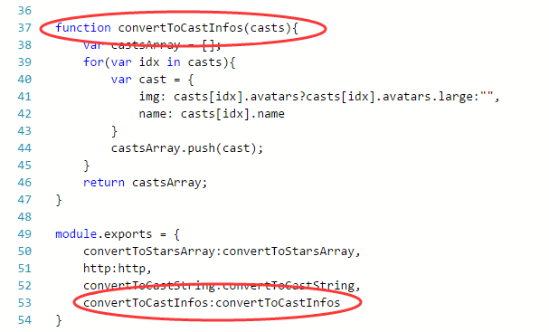

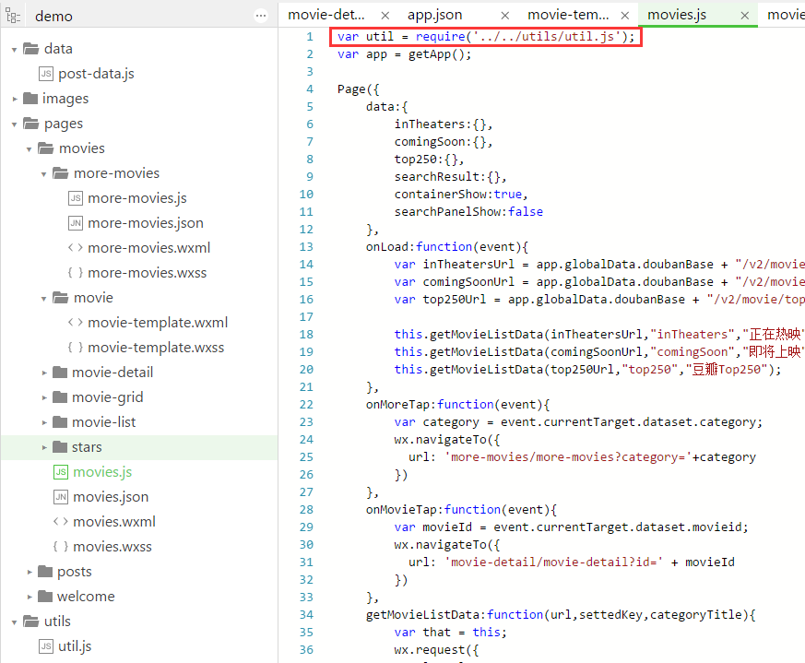

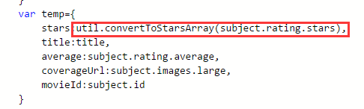

图：2.3.5

1. 引用全局变量

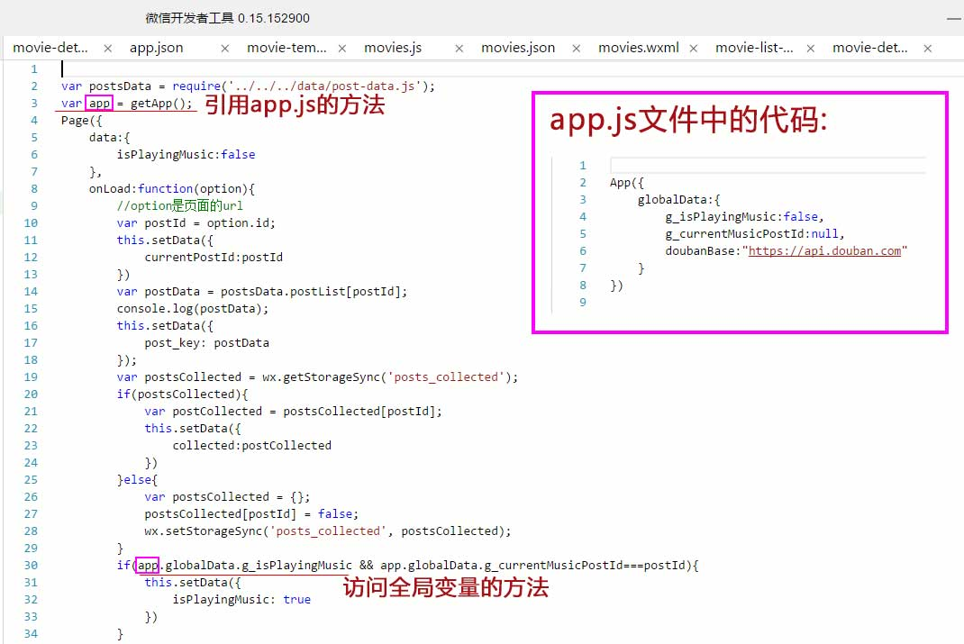

图：2.3.6

1. 模板的使用
2. 编写模板

* 模板的使用一般需要用到for循环。for循环需要<block>标签将其包裹
* 模板页面只有.wxml和.wxss文件，如果在模板页面中写.js文件，此.js文件不会被执行。

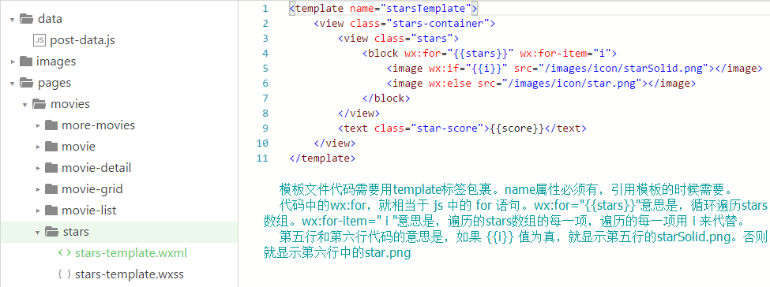

图：2.3.7

1. 引用模板

* 引用模板方式 <import src=”src” />。如图2.3.8
* 使用模板也需要<template />标签，如图2.3.8中的第6行代码。其中的is属性的值就是要引用的那个模板的name值。data是模板需要的数据。

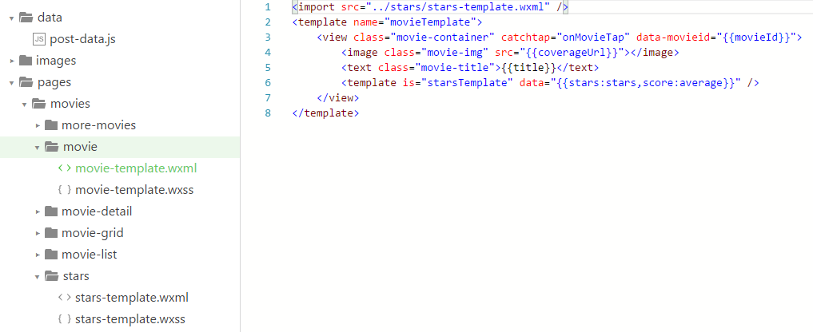

图：2.3.8

1. 发起HTTPS请求

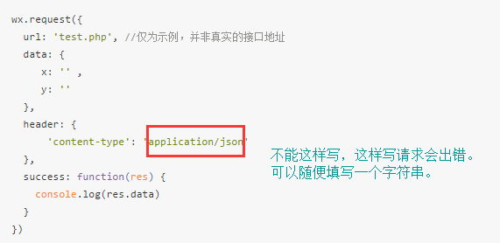

图：2.3.9

1. 自定义数据
2. 方法：data-“自定义数据名称“



1. 点击获取自定义数据

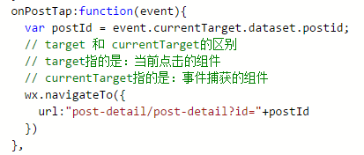

1. 数据绑定
2. 小程序的数据绑定和Angular.js的差不多，只不过小程序的数据绑定是单向的。方式都是用”{{ }}”包裹变量。

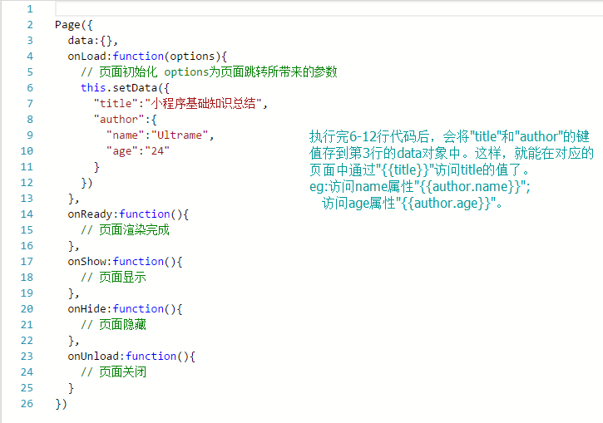

* eg:

